Вправа 1. Розминка.
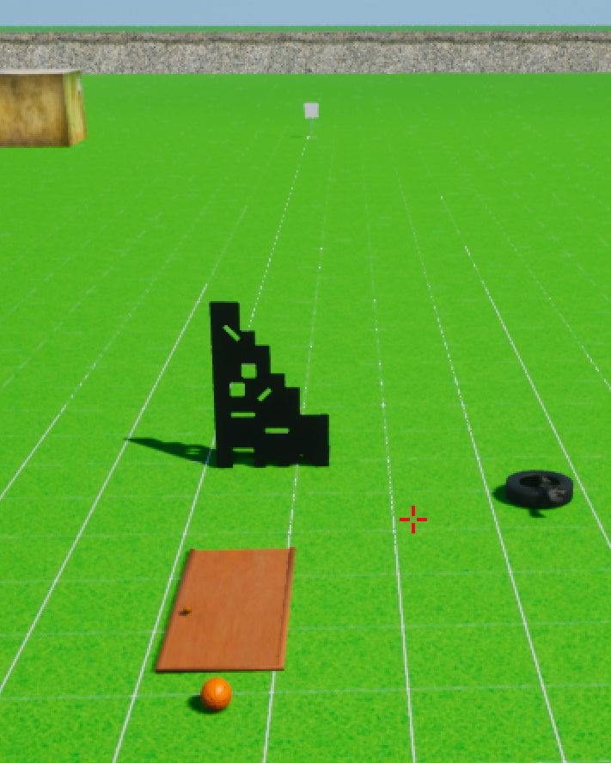

Стартове положення стрільця:
- Стрілець стоїть торкаючись руками піраміди
- Карабін на колесі в розрядженому стані, магазини на стрільці
- Мішені: металевий РОМБ
За сигналом таймера стрілець здійснює:
10 відтискань із відриванням рук від підлоги, та 10 сітап із мʼячем (буде продемонстровано);
Вражає РОМБ в послідовності: праве плече верхній рівень, ліве плече верхній рівень, праве плече середній рівень, ліве плече середній рівень, праве плече нижній рівень, ліве плече нижній рівень. Порти для правого плеча позначені синім кольором для лівого плеча позначені жовтим кольором.
Дозволений режим FullAuto
Залікових пострілів: 6

Вправа 2 Челнок
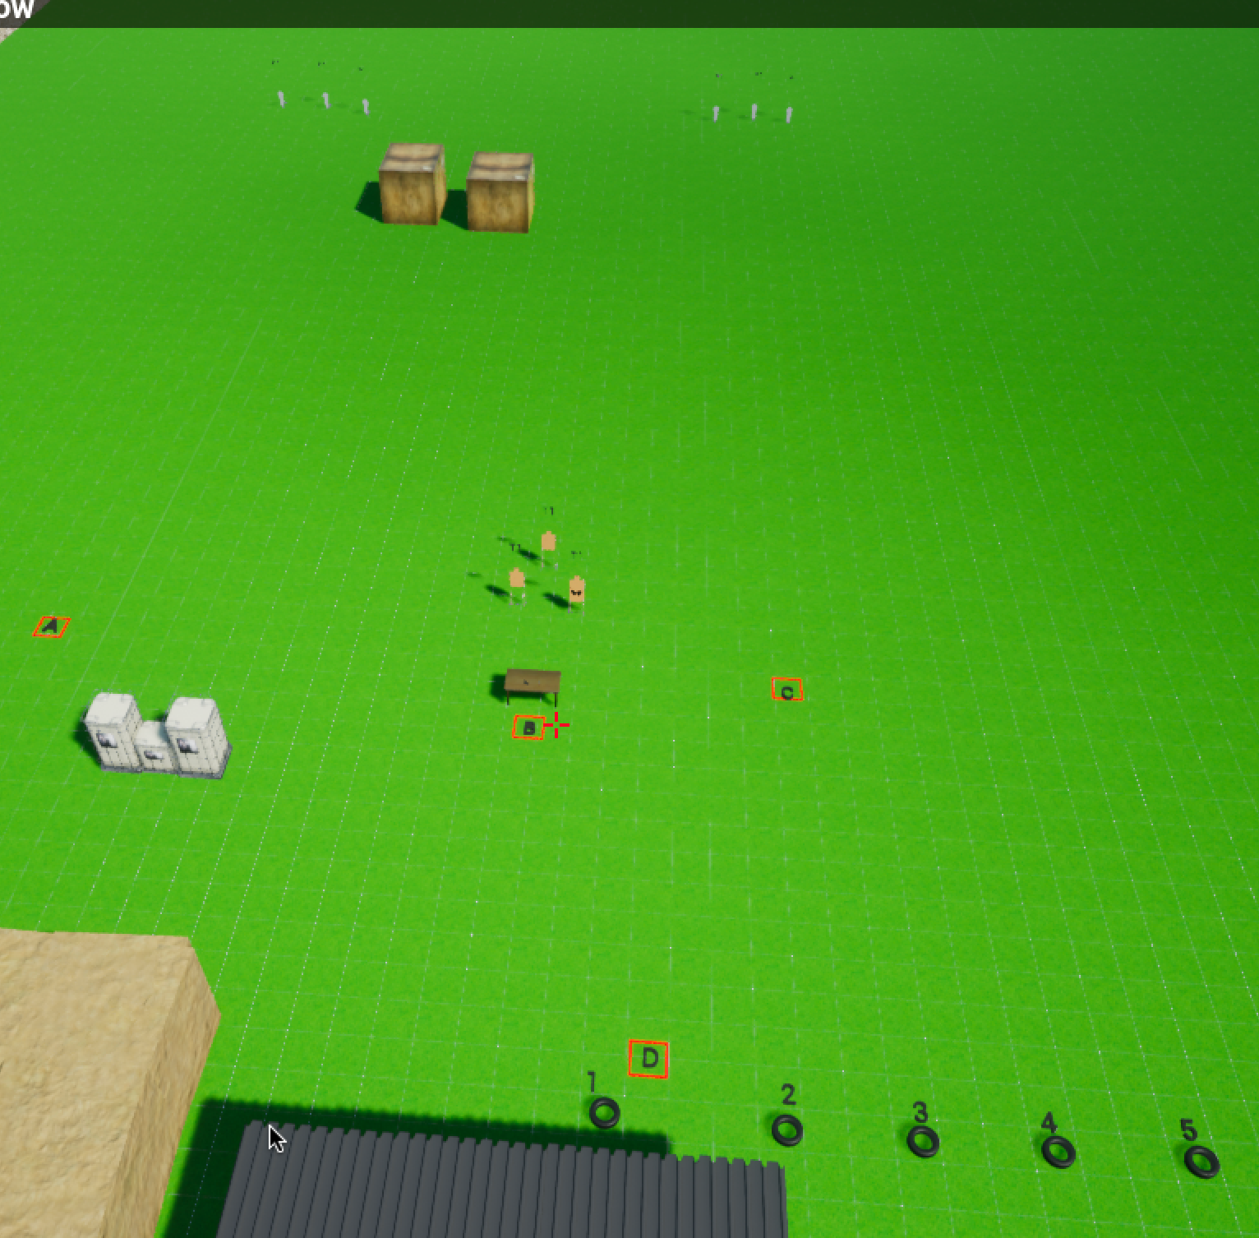
Стрілець в боксі «D», карабін на колесі «1», магазини по 5 набоїв на стрільці.
Мішені: 6 мініпоперів та 3 паперові
За сигналом таймера відпрацювати челнок, торкаючись рукою колес в такому порядку: 2-1-3-1-4-1-5-1.
Після останнього підходу до колеса 1 підхопити карабін та переміститись в бокс А та вразити три метала, потім перейти в бокс «B», покласти карабін на стіл, зарядити пістолет та вразити три мішені по три постріли в корпус, далі тактична заміна магазину на карабіні та переміщення в бокс «С» де потрібно вразити три метала.
Дозволений режим FullAuto
Залікових пострілів: 15
Вправа 3 Тягни Неси Тікай
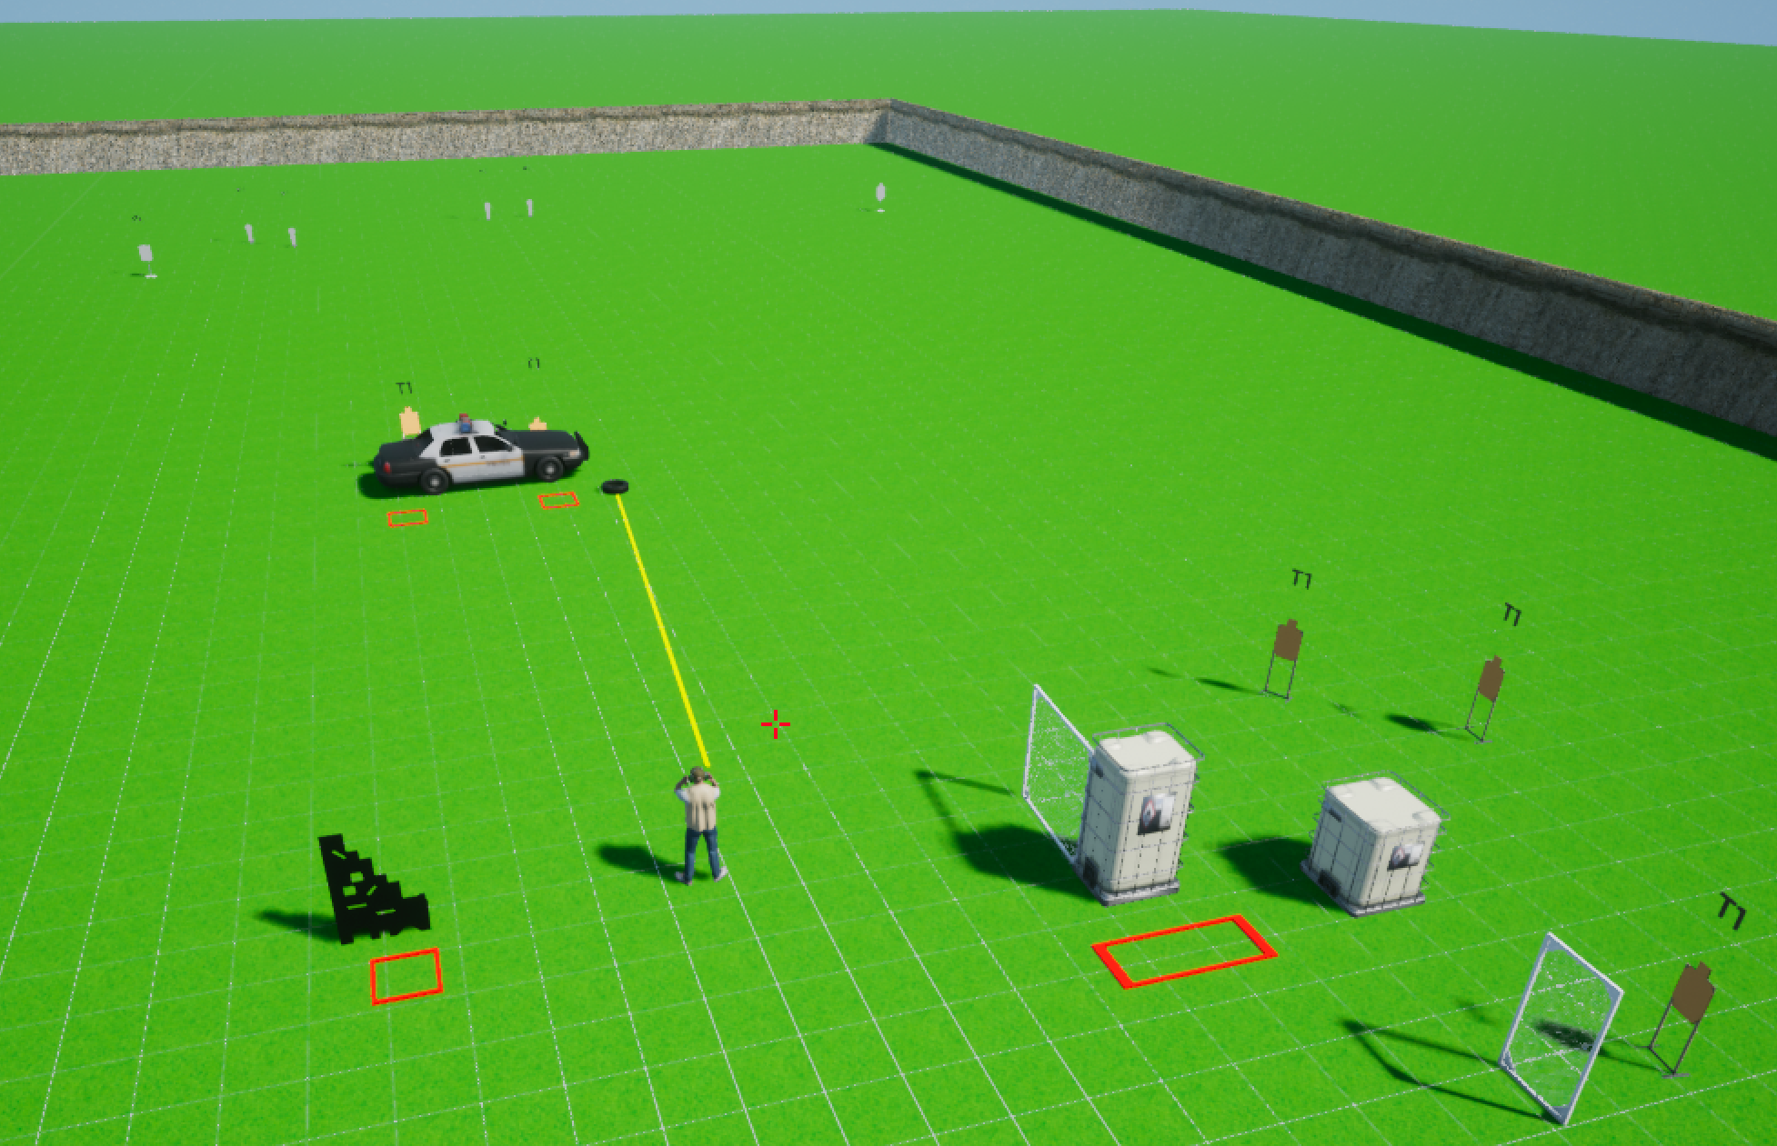

Стрілець стоїть як продемонстровано.
Карабін на капоті авто. Магазини по 15 набоїв на стрільці
За сигналом таймера підтягнути гирю канатом до себе, після чого перемістись із гирею до капоту, та покласти гирю на мітки. Зарядити карабін та вразити чотирма пострілами паперову мішень за капотом та два метала (К.А), потім паперову мішень за багажником та два метала (К.А) ОБОВʼЯЗКОВА ТАКТИЧНА ЗАМІНА МАГАЗИНУ ПЕРЕД ПЕРЕМІЩЕННЯМ (у разі не виконання перезарядки штраф +10 сек). Далі рух за піраміду та враження гонгу РОМБ із трьох рівнів блакитного кольору піраміди, ОБОВʼЯЗКОВА ТАКТИЧНА ЗАМІНА МАГАЗИНУ ПЕРЕД ПЕРЕМІЩЕННЯМ, далі рух в правий бокс та вразити паперові мішені по чотири влучання, безпечно відкриваючи кути, та використовуючи укриття вразити РОМБ та обидва капітана Америки безпечно розкриваючи кут.
Дозволений режим FullAuto
Залікова кількість пострілів: 30 пострілів.

Вправа 4 Стой сідай лягай влучай

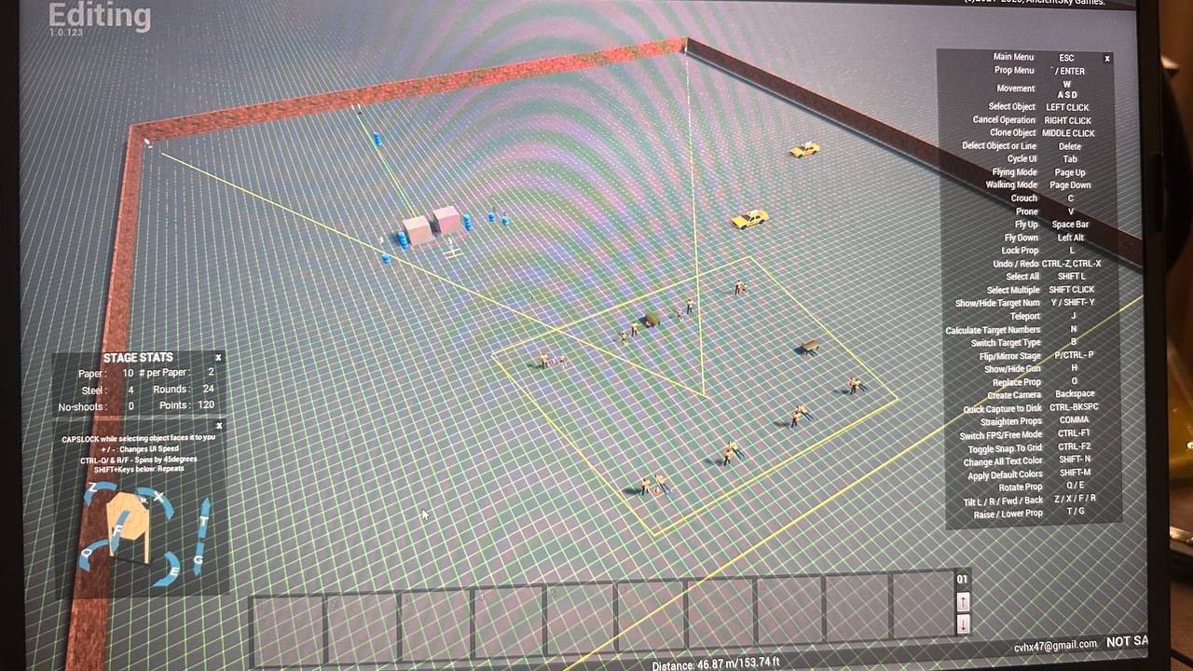

Стартове положення: стрілець стоїть по центру , положення зброї №1.

Мішені: Два Капітана Америки

За сигналом таймера вразити по два метелевих гонги (капітан Америка) з кожної з усіх 8 позицій – 4 ближні позиції та 4 дальні.

З кожної позиції стрілець повинен вразити метал ( К.А) з ліва та справа, на ближніх позиціях стоячи та сидячі, на дальніх позиціях стоячи та лежачи.

За кожне порушення процедури стрілець отримує +10 сек штрафу

Дозволений режим FullAuto

Залікових пострілів 16

Вправа 5 Кидай , біжі, неси , стріляй

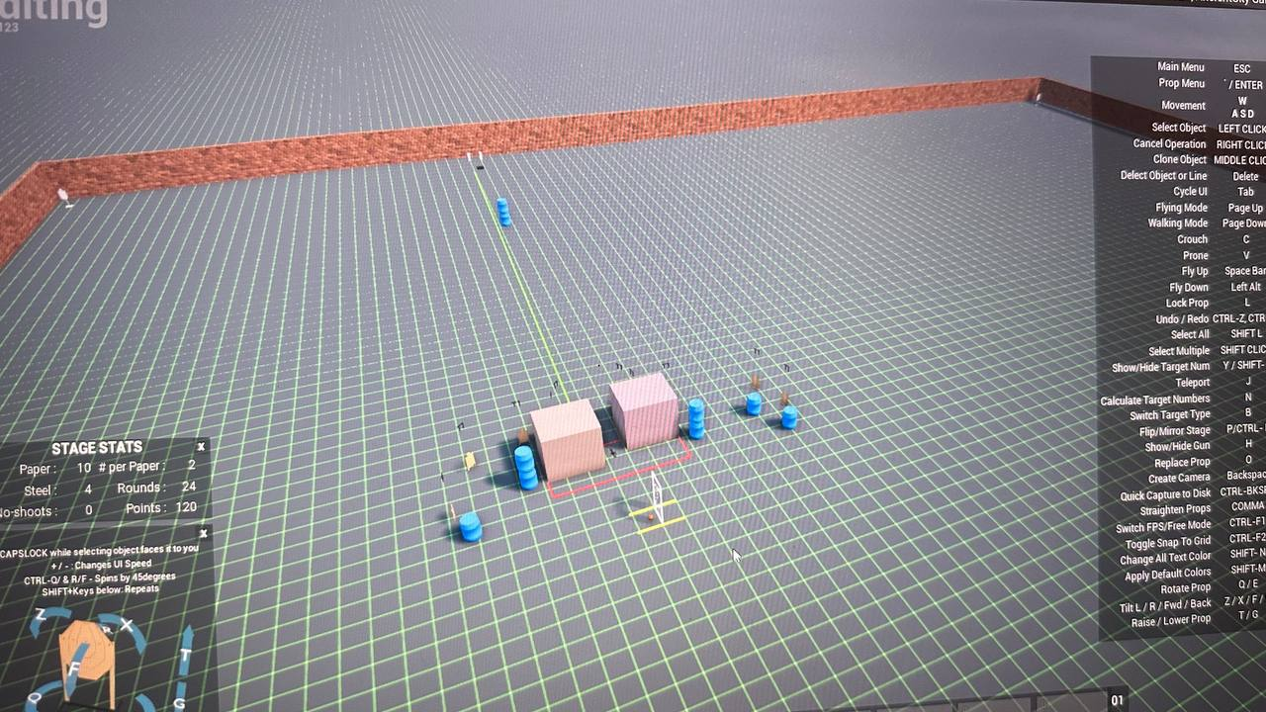

Стартове положення: стрілець стоїть біля мʼяча, карабін розряджений по центру між кубів, магазини на стрільці.

Мішені: 2 Капітана Америки, 2 попера та 9 паперових.

За сигналом таймеру стрілець перекідує через забор мяч 10 разів (по 5 з кожної сторони) після чого біжить та піднімає 2 попера по центру, повертається до карабіну та несе від поперів 2 гирі.
Зарядитись та уразити весь метал, поперові мішені мінімум 3 постріли.
Дозволений режим FullAuto

Залікових пострілів 31

